《操作系统》课程实验报告
实验名称 | 进程的创建 |  |  |  |  | 实验序号 | 3
姓 名 | 吕嘉欣 | 系院专业 | 信管 | 班 级 | 16 | 学 号 | 10207160508
实验日期 | 2012年11月 |  | 指导教师 | 丘文峰 |  | 成 绩
一、实验目的和要求
1、加深对进程概念的理解，明确进程和程序的区别。
2、进一步认识并发执行的实质。
3、分析进程争用资源的现象。
4、了解Linux系统中进程通信的基本原理。
二、实验预习内容
1、阅读Linux的sched.h源码文件，加深对进程管理概念的理解。
2、阅读Linux的fork.c源码文件，分析进程的创建过程。
三、实验设备
1、硬盘 ≥8GB
2、内存 ≥1GB
3、磁盘文件格式NTFS, 以支持大的镜像文件
4、操作系统Win32 XP +软件 VirtualBox Red Hat Linux Server ISO安装软件包
四、实验内容及步骤
1、进程的创建
2、进程的控制
3、软中断通信
4、进程的管道通信
五、实验结果、分析与心得
1． 《粘贴你的结果》可以截屏
（1）进程的创建 代码
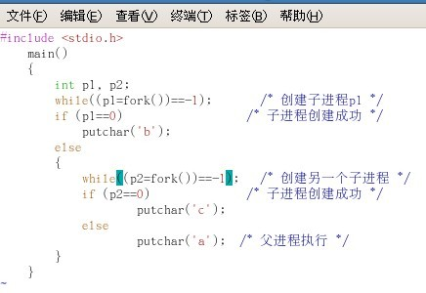
进程的创建 输出结果
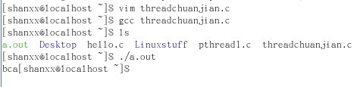
（2）进程的控制 代码
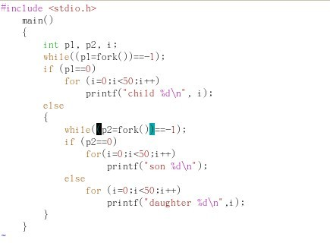
进程的控制 输出结果
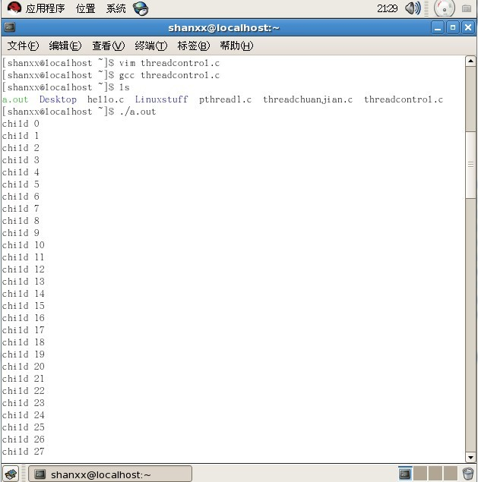
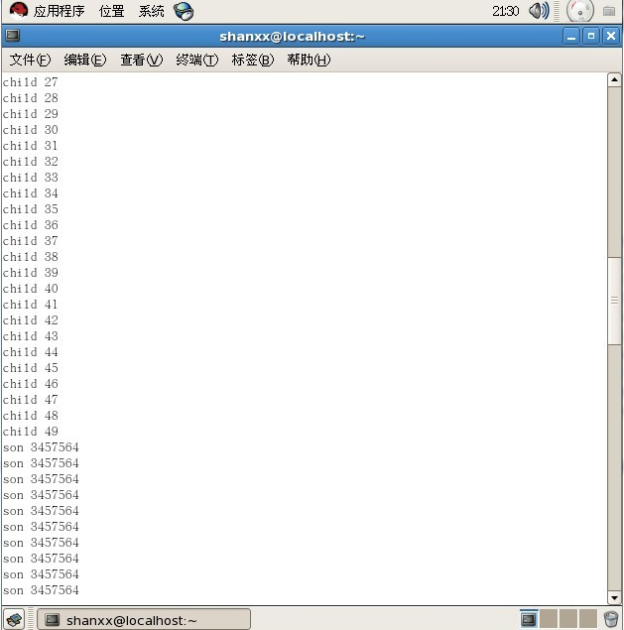
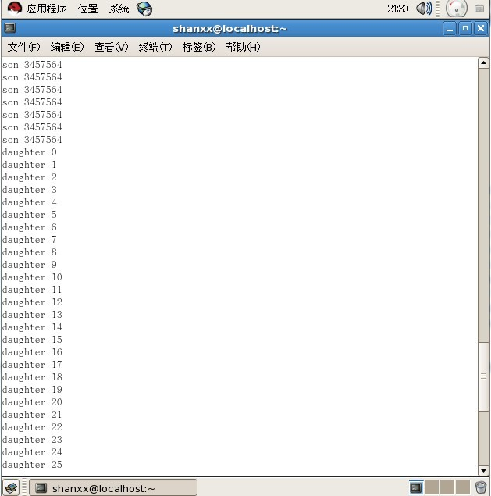
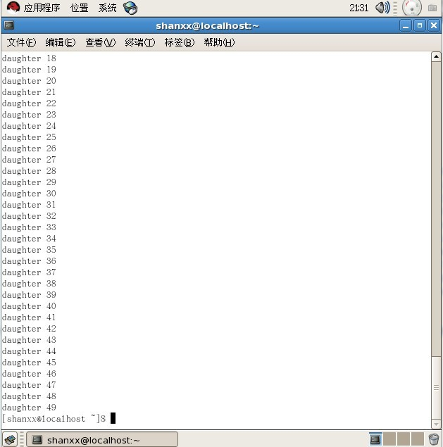

（3）加锁后的进程控制 代码
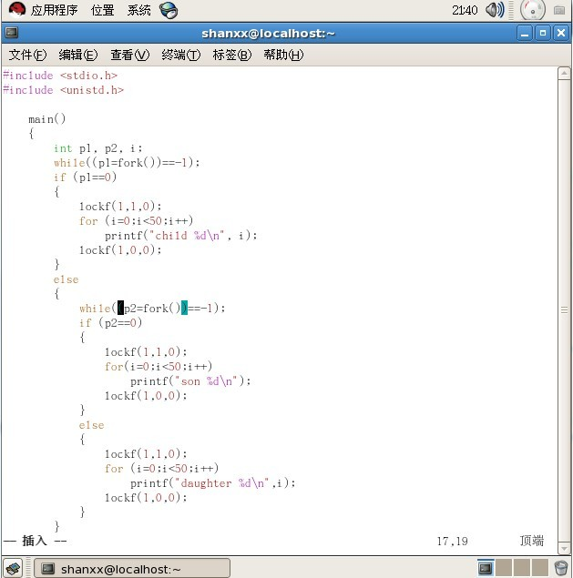

加锁后的进程控制 输出结果
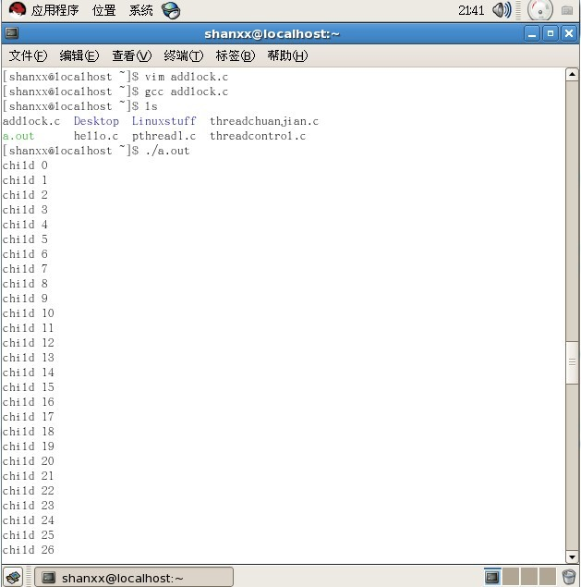
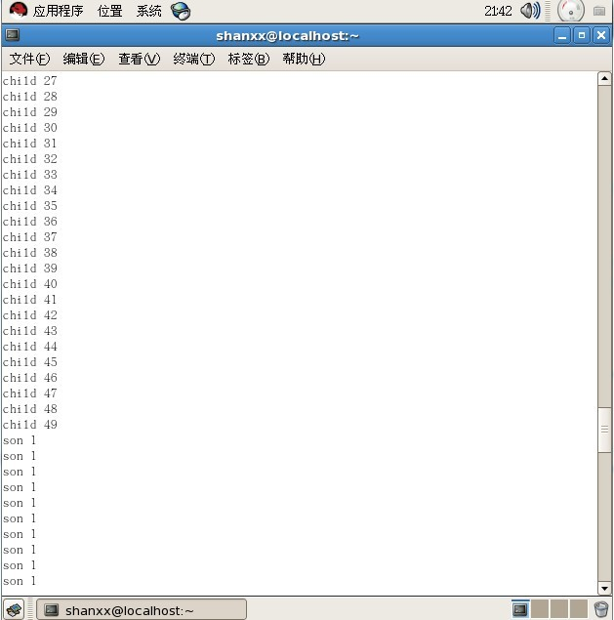
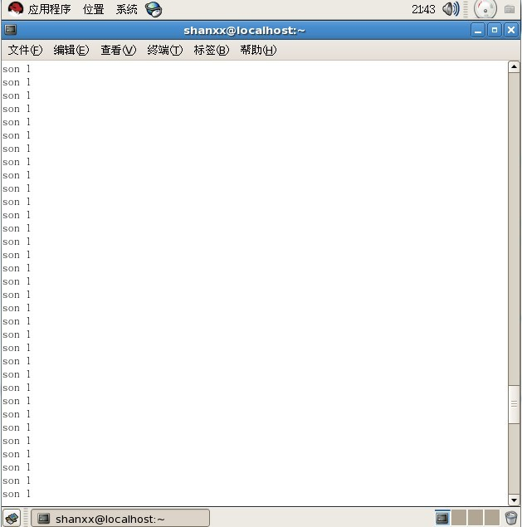
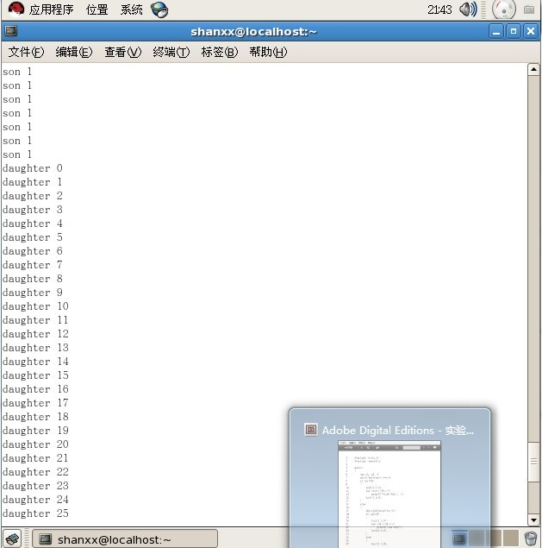
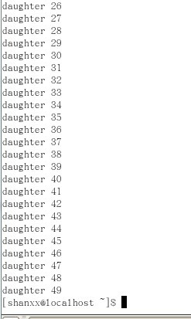

（4）软中断通信1 代码
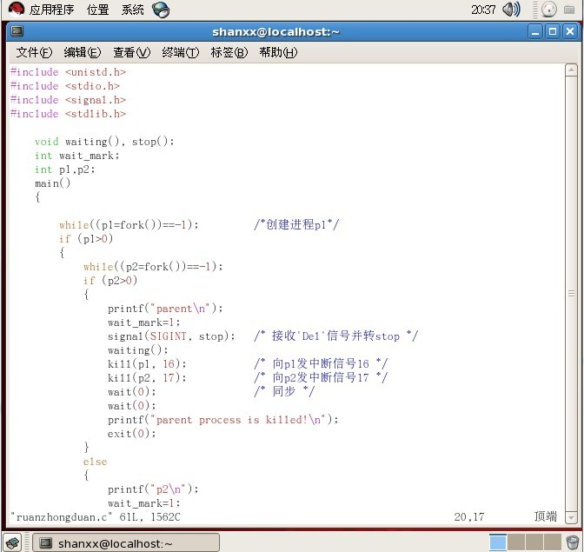
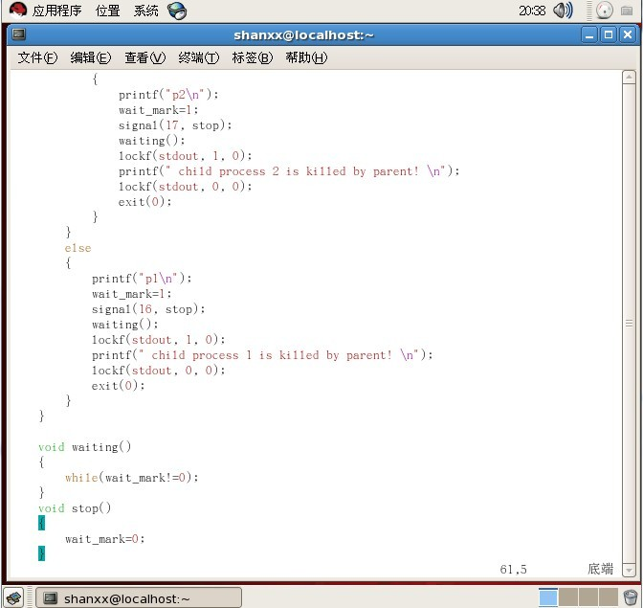

软中断通信1 输出结果
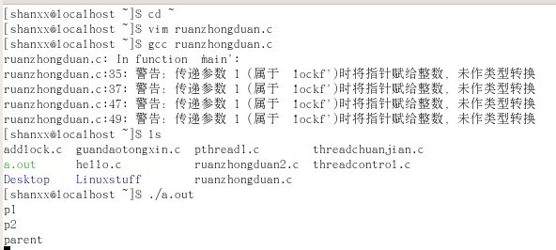

- 软中断通信2 代码
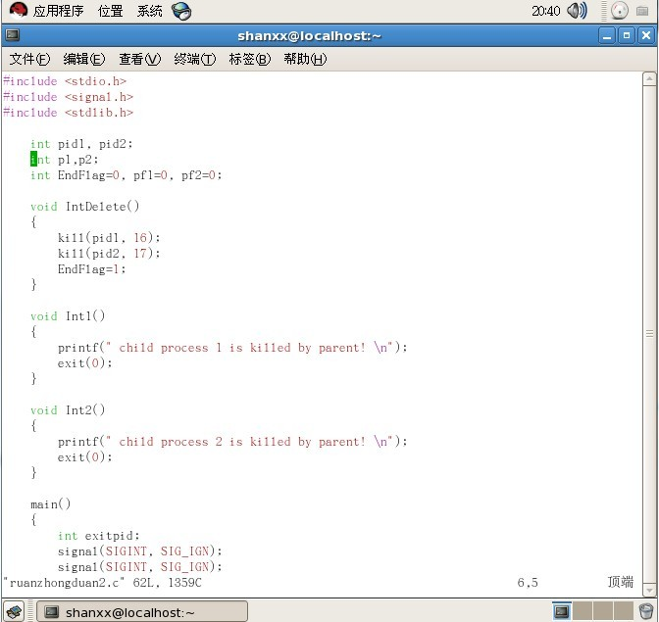
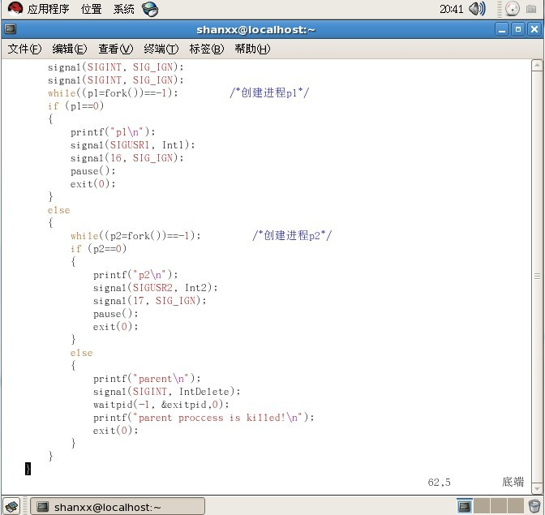

软中断通信2 输出结果
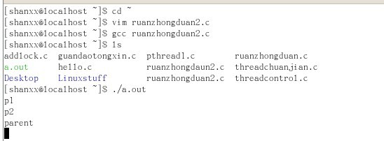
- 进程的管道通信 代码
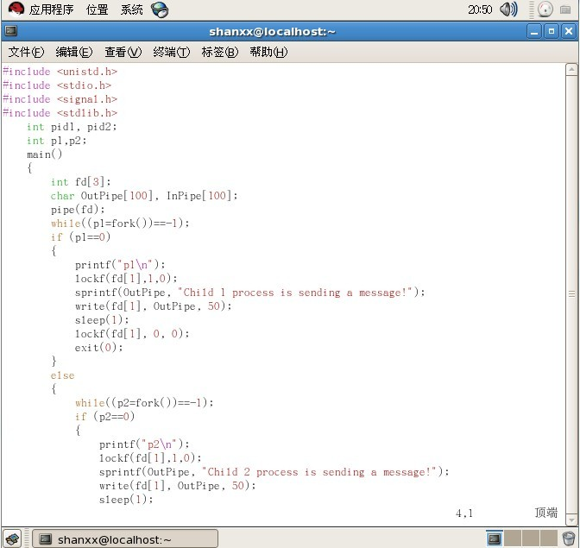
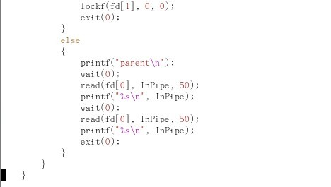

进程的管道通信 输出结果
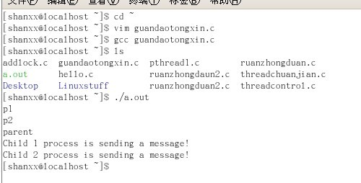
- 分析
（1）在进程的创建中，第五行代码如果是
While（p1=fork()= =-1）,按照优先级，先运算fork（）= =-1，然后再把结果赋给p1，输出的结果为bb，而不是bca。所以，输入代码的时候，第五行代码应该为：
While ((p1=fork())= =-1) 输出结果为bca。

原代码
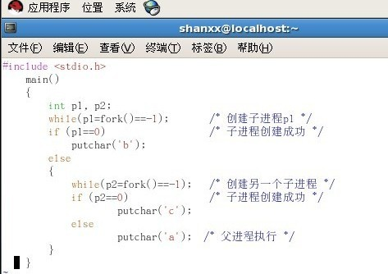
输出结果
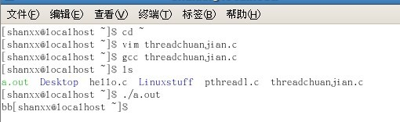

（2）在进程控制中，同样，少了括号，第五行少了括号，出现错误，=与（）的优先级问题。
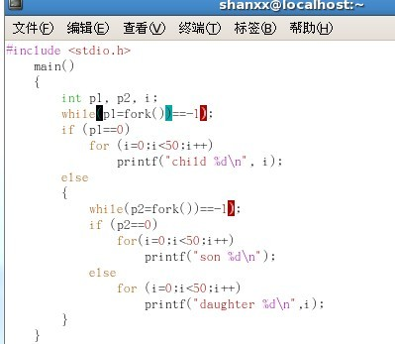

运行gcc时出现错误：（加了括号输出结果如上面实验结果中的一样）
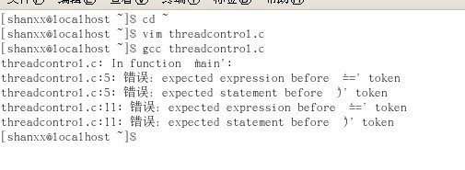
(3)在软中断通信的代码中，需要添加“#include<stdlib.h>”才能把exit()不兼容消去。

- 心得
- fork（）函数：一个现有进程可以调用fork函数创建一个新进程。在创建进程的代码中，可以看到fork函数被调用两次，返回两次（实验中返回结果为“bca”。
- 在进程控制中，lockf函数用于控制对锁定进程的访问 。
- Pipe函数一个进程在由pipe（）创建管道后，一般再fork一个子进程，然后通过管道实现父子进程间的通信。
教师评语：

成绩:

教师签字：

实验报告编写说明：

- 实验名称和实验编号：填写以所用实验指导书内容为准；
- 系院专业：填写学生所在的系院和专业中文名称，可以简述（如计算机科学与技术）；
- 班级：填写学生所在的自然班号（7位）；
- 实验目的和要求、实验项目摘要：填写以所用实验指导书内容为准；
- 实验预习内容：填写学生实验前所做的准备情况（包括资料查阅和上机预学）；
- 实验结果与分析：填写实验结果完成情况和实验中所遇问题及解决方法（或体会）；
- 成绩：由指导教师填写，采用中文五级制。

注：* 实验报告填写时，注意输入信息的字体格式（宋体、五号），如果用复制应采用选择性粘贴的 “无格式文本”方法完成；
* 实验结果文件另外送交存档（文件目录存储结构由指导教师指定）。

